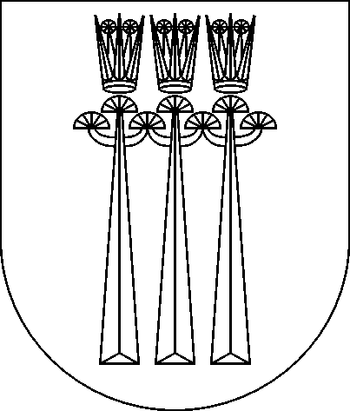

DRUSKININKŲ SAVIVALDYBĖS ADMINISTRACIJA

UAB „Medinita“
Kelmijos sodų 57-oji g. 13
LT-02222 Vilnius
el. p. medinitamedinita@gmail.com

PAŽYMA APIE SĖKMINGAI ĮVYKDYTUS DARBUS

Druskininkų savivaldybės administracija įm. kodas 188776264, pažymi, kad UAB „Medinita“ įm. kodas 302644484 registruota adresu Kelmijos sodų 57-oji g. 13, Vilnius, pagal 2021 m. liepos 20 d. pasirašytą Rangos darbų sutartį Nr. 26-379 (toliau – Sutartis), sutarties galiojimo laikotarpiu (nuo 2021 m. liepos 29 d. iki 2024 liepos 20 d.) atliko Privažiavimo kelio ir automobilių stovėjimo aikštelės prie daugiabučių gyvenamųjų namų adresu Seirijų g. 7,9 Leipalingio mstl., Druskininkų sav., kapitalinio remonto darbus. Objekto vertė 95 394,72 Eur be PVM, 115 427,61 Eur su PVM. Iš jų rangos darbai – 94 990,32 Eur be PVM, 114 938,29 Eur su PVM, paslaugos – 404,40 Eur be PVM, 489,32 Eur su PVM.
Darbai atlikti savo jėgomis, laikantis sutartyje nustatytų terminų, teisės aktuose ir sutartyje numatytų kokybės reikalavimų, pagal galiojančių normatyvinių dokumentų, reglamentuojančių darbų bei paslaugų atlikimą, reikalavimus ir tinkamai užbaigti.

Savivaldybės administracijos direktorė Vilma Jurgelevičienė

Laura Janauskaitė tel. +370 313 40 120 el. p. laura.janauskaite@druskininkai.lt

